Thứ nam ngày 14 tháng 11 năm 2024
TỰ NHIÊN VÀ XÃ HỘI
CHỦ ĐỀ 3: CỘNG ĐỒNG ĐỊA PHƯƠNG
TIẾT 22, BÀI 09: HOẠT ĐỘNG SẢN XUẤT NÔNG NGHIỆP (T2)
I. YÊU CẦU CẦN ĐẠT:
- Thu thập được thông tin về một số hoạt động sản xuất nông nghiệp ở địa phương.
- Giới thiệu được một số sản phẩm nông nghiệp của địa phương dựa trên các thông tin, tranh ảnh, vật thật sưu tầm.
- Có biểu hiện chú ý học tập, tự giác tìm hiểu bài để hoàn thành tốt nội dung tiết học.Có biểu hiện tích cực, sôi nổi và nhiệt tình trong hoạt động nhóm. Có khả năng trình bày, thuyết trình… trong các hoạt động học tập.
- Giải thích được sự cần thiết tiêu dùng sản phẩm tiết kiệm, bảo vệ môi trường. Chia sẻ với người xung quanh về sự cần thiết phải tiêu dùng tiết kiệm, bảo vệ môi trường
II. ĐỒ DÙNG DẠY HỌC
- Kế hoạch bài dạy, bài giảng Power point.
- SGK và các thiết bị, học liệu phục vụ cho tiết dạy.

III. HOẠT ĐỘNG DẠY HỌC
TG | Hoạt động của giáo viên | Hoạt động của học sinh
3P | 1. Hoạt động mở đầu
 | - GV cho HS nghe và vận động theo bài hát để khởi động bài học.  - GV nhận xét, tuyên dương.  - GV dẫn dắt vào bài mới | - HS hát  - HS lắng nghe.
14P | 2. Khám phá:
 | Hoạt động 2. Thu thập thông tin, tranh ảnh, vật thật và giới thiệu về hoạt động sản xuất nông nghiệp ở địa phương. (làm việc cặp nhóm- kĩ thuật phòng tranh)  Chia sẻ về một số hoạt động sản xuất nông nghiệp ở địa phương em theo gợi ý dưới đây.  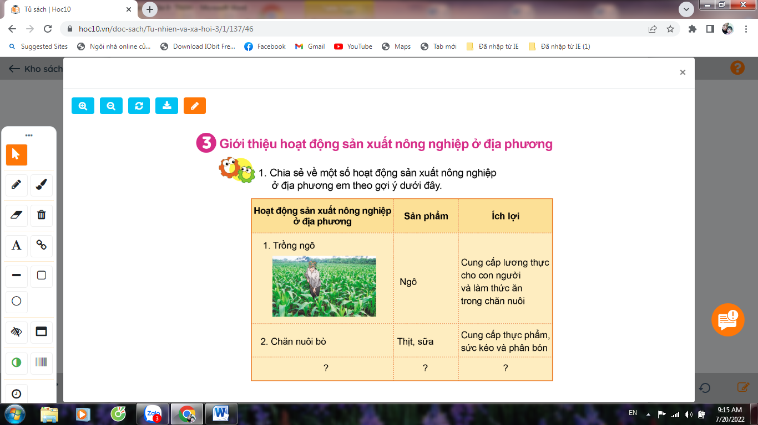  - GV cho HS chia sẻ thông tin đã thu thập được về một số hoạt động nông nghiệp ở địa phương trong nhóm 6. Sau đó hoàn thành sản phẩm theo bảng gợi ý trang 46 SGK.  - Yêu cầu HS trình bày sản phẩm của nhóm.  - GV mời các HS khác nhận xét, bổ sung.  - GV nhận xét chung, tuyên dương | - Học sinh đọc yêu cầu bài, trao đổi cặp đôi  - HS trao đổi và hoàn thành bảng  - HS giới thiệu  - HS nhận xét  - Lắng nghe rút kinh nghiệm.
15P | 3. Thực hành
3P | Hoạt động 3. Giới thiệu một số sản phẩm nông nghiệp ở địa phương em (Làm việc cả lớp)  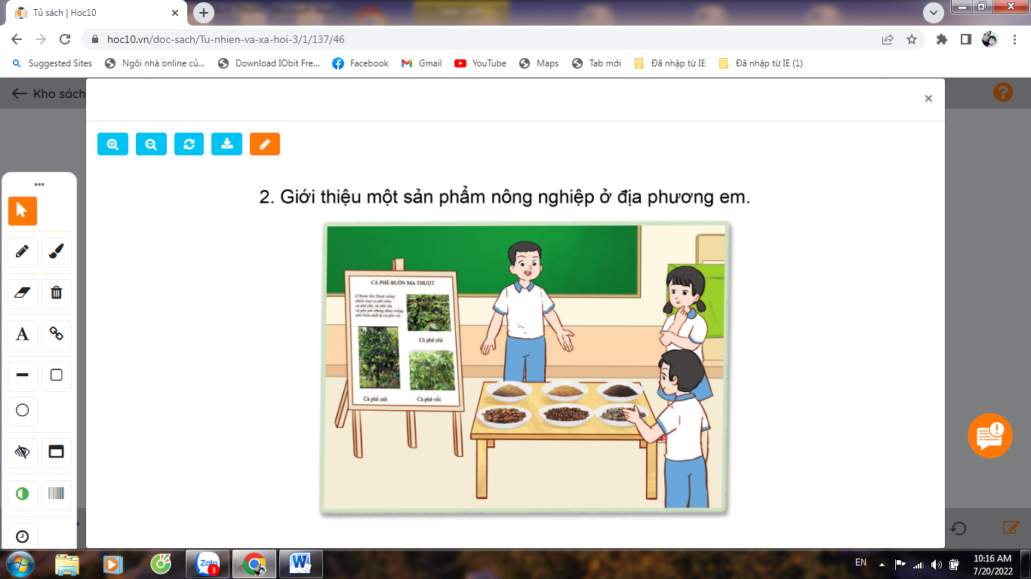  - GV yêu cầu HS dán các tranh, ảnh (đã chuẩn bị trước ở nhà) về các sản phẩm nông nghiệp ở địa phương vào bảng nhóm.  - GV cho HS trưng bày sản phẩm, mỗi nhóm cử 1 bạn để giới thiệu. Các nhóm đi tham quan sản phẩm của nhóm bạn  - GV mời các nhóm khác nhận xét – Bình chọn nhóm “Ấn tượng nhất”  - Yêu cầu nhóm ấn tượng nhất trình bày sản phẩm trước lớp.  - GV nhận xét chung, tuyên dương  - Yêu cầu HS đọc mục “Em có biết” trang 46 SGK.  * Hoạt động nối tiếp  - Qua bài học này, em học được những điều gì?  - Nhận xét bài học.  - Dặn dò về nhà. | - HS thực hành dán tranh theo nhóm 6.  - Học sinh tham quan  - Các nhóm nhận xét – bình chọn  - Lắng nghe, rút kinh nghiệm.  - 1-2 HS đọc  - HS chia sẻ  - HS lắng nghe
IV. ĐIỀU CHỈNH SAU BÀI DẠY:
.............................................................................................................................
.............................................................................................................................
.............................................................................................................................

